PROCEDIMIENTO ESPECIAL SANCIONADOR.

EXPEDIENTE: TEEA-PES-050/2021.

DENUNCIANTE: C. Siegfried Aarón González Castro.

DENUNCIADO: C. Erick Muro Sánchez.

MAGISTRADO PONENTE: Héctor Salvador Hernández Gallegos.

SECRETARIO DE ESTUDIO: Daniel Omar Gutiérrez Ruvalcaba.

SECRETARIO JURÍDICO: David Antonio Chávez Rosales y Tomas Huizar Jiménez.

Aguascalientes, Aguascalientes, a cuatro de junio de dos mil veintiuno.

Sentencia mediante la que se determina inexistente la infracción consistente en la violación al principio de separación Iglesia-Estado, al no acreditarse que el denunciado empleó imágenes o frases religiosas con el propósito de coaccionar la libertad del sufragio del electorado.

GLOSARIO.

Denunciante: | C. Siegfried Aarón González Castro, en su carácter de representante suplente del Partido Acción Nacional ante el Consejo General.
Denunciado: | C. Erick Muro Sánchez, en su carácter de candidato independiente a la Presidencia Municipal de Rincón de Romos, Aguascalientes.
IEE:  Secretario Ejecutivo:  Tribunal Electoral: | Instituto Estatal Electoral.  Secretario Ejecutivo del Consejo General del Instituto Estatal Electoral.  Tribunal Electoral del Estado de Aguascalientes.
1. ANTECEDENTES

Los hechos sucedieron en el año dos mil veintiuno, salvo precisión en contrario.

1.1. Proceso Electoral. El tres de noviembre de dos mil veinte, dio inicio el proceso electoral concurrente ordinario 2020-2021 para la renovación de los Ayuntamientos y Diputaciones del Estado de Aguascalientes.

1.4. Oficialía Electoral. El veintisiete de abril, la encargada de despacho del área Técnica de lo Contencioso Electoral, adscrita a la Secretaria Ejecutiva del IEE, certificó la existencia y contenido de una publicación en el perfil de Facebook del denunciado.

1.2. Presentación de la denuncia. El veintisiete de mayo, el denunciante, presentó un escrito de queja en contra del denunciado, por la presunta difusión de propaganda ilícita, realizando proselitismo al usar símbolos religiosos con la imagen del santuario y la parroquia del Señor de las Angustias en el periodo de campaña.

1.3. Radicación y admisión. El veintiocho de mayo, el Secretario Ejecutivo radicó la denuncia de mérito bajo la vía del procedimiento especial sancionador y asignó el número de expediente IEE/PES/062/2021; además, procedió a determinar la admisión de la denuncia y señaló fecha para la celebración de la Audiencia de Pruebas y Alegatos.

1.7. Audiencia de pruebas y alegatos. El treinta y uno de mayo, se celebró la audiencia de pruebas y alegatos a que se refieren los artículos 272 del Código Electoral, así como 101 y 102 del Reglamento de Quejas y Denuncias del IEE. Concluida la audiencia, se ordenó realizar el informe circunstanciado para consignar el expediente al Tribunal Electoral.

1.9. Turno del expediente. El dos de junio, mediante Acuerdo de Turno de Presidencia, se ordenó el registro del asunto en el Libro de Gobierno de Procedimientos Especiales Sancionadores, al que correspondió el número de expediente TEEA-PES-0350/2021 y se turnó a la Ponencia del Magistrado Héctor Salvador Hernández Gallegos.

1.10. Formulación del proyecto de resolución. El tres de junio, se radicó el expediente en la ponencia del magistrado electoral precisado, y una vez verificada su debida integración, al no existir trámite alguno o diligencia pendiente por realizar, se ordenó formular el proyecto de resolución y ponerlo a consideración del Pleno, según lo previsto en la fracción IV, del artículo 274 del Código Electoral.

2. COMPETENCIA.

Este Tribunal Electoral del Estado de Aguascalientes, ejerce jurisdicción y el Pleno tiene competencia para conocer y resolver el presente procedimiento especial sancionador, de conformidad con lo dispuesto en los artículos 252, fracción II, 268, 274 y 275 del Código Electoral del Estado.

Lo anterior, en virtud de que la denuncia bajo estudio tiene relación con la supuesta utilización de símbolos religiosos en propaganda electoral, atribuidos al candidato denunciado.

Además, lo precisado encuentra sustento en la Jurisprudencia 25/2015, de rubro: COMPETENCIA. SISTEMA DE DISTRIBUCIÓN PARA CONOCER, SUSTANCIAR Y RESOLVER PROCEDIMIENTOS SANCIONADORES.

En ese sentido, el Tribunal Electoral del Poder Judicial de la Federación, ha sostenido que es válido concluir que la vía del procedimiento especial sancionador se instauró para dar curso a los procedimientos sancionadores interpuestos durante el curso de un proceso electoral, en la cual se ponga en conocimiento de la autoridad conductas que el legislador ha establecido expresamente pero también cuando de alguna manera, se identifique que la conducta denunciada puede incidir, directa o indirectamente, en los comicios en curso dado su carácter coercitivo, preventivo y sumario, lo que posibilita restablecer rápidamente el orden jurídico trastocado.

De ahí que, este Tribunal es competente para resolver el presente asunto.

3. OPORTUNIDAD.

Se cumple con tal requisito, toda vez que el hecho denunciado produce consecuencias en tanto sus efectos no cesen, por lo tanto, ante la subsistencia del hecho controvertido el plazo legal no podría estimarse agotado, en términos de la Jurisprudencia 6/2007, de rubro: PLAZOS LEGALES. CÓMPUTO PARA EL EJERCICIO DE UN DERECHO O LA LIBERACIÓN DE UNA OBLIGACIÓN, CUANDO SE TRATA DE ACTOS DE TRACTO SUCESIVO. Por lo tanto, es oportuna la presentación de la denuncia.

4. PERSONERÍA.

La autoridad instructora tuvo por acreditada la personería del denunciante y denunciados.

5. HECHOS DENUNCIADOS Y DEFENSAS.

Para efectos prácticos, esta autoridad jurisdiccional considera oportuno sintetizar los argumentos expuestos en sus escritos de queja, por parte del denunciante y del denunciado. Esto, para seguir con la fijación de los puntos materia del procedimiento a dirimir en la presente sentencia.

5.1. Hechos denunciados.

Atendiendo a lo razonado anteriormente, los hechos denunciados en el presente asunto que se desprenden del escrito de queja, se hacen consistir sustancialmente en la utilización de símbolos religiosos en promoción personalizada del denunciado.

Lo anterior, toda vez que el quejoso apunta de que el denunciado, publicó un video en su perfil de Facebook en la cual se realiza proselitismo al usar símbolos religiosos con la imagen del santuario y la parroquia del Señor de las Angustias dentro del periodo de campaña.

En tal sentido, ofrece como prueba técnica la impresión de la publicación titulada: “Hoy comenzamos nuestro arranque de campaña con la bendición de Dios para que nos guie por el bien de nuestro municipio de Rincón de Romos… SE LIBRE, SE INTELIGENTE, SE INDEPENDIENTE Dr. Erick Muro.”

5.2. Defensa de los denunciados.

De las constancias que obran en el sumario, no se acredita defensa alguna del denunciado.

6. ALEGATOS.

Tomando en consideración que dentro de las formalidades esenciales del procedimiento se encuentra el derecho de las partes a formular alegatos, debe estimarse que a fin de garantizar el derecho de defensa y atender en su integridad la denuncia planteada, este órgano jurisdiccional debe tomarlos en consideración al resolver el Procedimiento Especial Sancionador que no ocupa; resulta aplicable la jurisprudencia 29/2012 de rubro: “ALEGATOS. LA AUTORIDAD ADMINISTRATIVA ELECTORAL DEBE TOMARLOS EN CONSIDERACIÓN AL RESOLVER EL PROCECIDIMIENTO ESPECIAL SANCIONADOR”.

En la audiencia de pruebas y alegatos, no comparecieron las partes.

7. VALORACIÓN DE PRUEBAS.

OFERENTE. | PRUEBA. | CONSISTENTE EN: | VALORACIÓN.
Denunciante: Partido Acción Nacional. | Documental Pública. | “…copia certificada de mi nombramiento como Representante Suplente del Partido Acción Nacional ante el Consejo General del Instituto Estatal Electoral…” | En relación con el artículo 256, segundo párrafo del Código Electoral; Las documentales públicas tendrán valor probatorio pleno, salvo prueba en contrario respecto de su autenticidad o de la veracidad de los hechos a que se refieran.
Denunciante: Partido Acción Nacional. | Documental Pública. | “…copia de la diligencia del acta circunstanciada expedida por el secretario ejecutivo de este instituto en fecha veintidós de abril de dos mil veintiuno con número de expediente IEE/OE/78/2021, consistente en la certificación de la publicidad, en la red social Facebook…” | En relación con el artículo 256, segundo párrafo del Código Electoral; Las documentales públicas tendrán valor probatorio pleno, salvo prueba en contrario respecto de su autenticidad o de la veracidad de los hechos a que se refieran.
Denunciante: Partido Acción Nacional. | Documental Privada. | “…la impresión de pantalla de la página de existencia en la red social Facebook y que se encuentra ubicado en el siguiente link https://m.facebook.com/story.php?story  _fbid=107871161436419&id=107270864829782  &sfnsn=scwspwa, donde se encuentran dos fotografías, con la leyenda “Hoy comenzamos nuestro arranque de campaña con la bendición de Dios para que nos guíe por el bien de nuestro municipio de Rincón de Romos…SE LIBRE, SE INTELIGENTE, SE INDEPENDIENTE Dr. Erick Muro…” | En relación con el artículo 256, tercer párrafo del Código Electoral; Las documentales privadas, técnicas, periciales, e instrumental de actuaciones, así como aquellas en las que un fedatario haga constar las declaraciones de alguna persona debidamente identificada, sólo harán prueba plena cuando a juicio del órgano competente para resolver, generen convicción sobre la veracidad de los hechos alegados, al concatenarse con los demás elementos que obren en el expediente, las afirmaciones de las partes, la verdad conocida y el recto raciocinio de la relación que guardan entre sí.
Denunciante: Partido Acción Nacional. | Instrumental de actuaciones. | “…todo lo que beneficie a las pretensiones de mi representado, relacionado la presente probanza con todos y cada uno de los hechos presente queja.” | En relación con las pruebas ofrecidas como presuncional e instrumental de actuaciones, vale decir que las que se actualicen pueden ser apreciadas por esta instancia, con independencia de que sean o no ofrecidas por las partes, conforme a lo dispuesto por el artículo 255, fracciones V y VI, del Código Electoral.
Denunciante: Partido Acción Nacional. | La presuncional legal y humana. | “…su triple aspecto Lógico, Legal y Humano, relacionado a la presente probanza con todos y cada uno de los hechos de la presente queja.” | En relación con las pruebas ofrecidas como presuncional e instrumental de actuaciones, vale decir que las que se actualicen pueden ser apreciadas por esta instancia, con independencia de que sean o no ofrecidas por las partes, conforme a lo dispuesto por el artículo 255, fracciones V y VI, del Código Electoral.

De las pruebas aportadas por las partes, y admitidas por la autoridad instructora, se advierten las siguientes:

8. HECHOS ACREDITADOS

Antes de analizar la legalidad de los hechos denunciados materia del presente asunto, es necesario verificar su existencia y las circunstancias en que se realizaron.

Al describirse el total de las pruebas que obran en el expediente, y al haberse valorado de manera individual y conjunta, de conformidad con lo establecido por el Código Electoral, corresponde identificar los hechos que fueron acreditados.

8.1. Calidad de las partes.

Este Tribunal Electoral advierte que el denunciante, tiene la calidad de representante suplente del PAN ante el Consejo Municipal Electoral de Aguascalientes.

En cuanto a la parte denunciada, este Tribunal, de acuerdo a lo establecido en el acuerdo de radicación y admisión de la autoridad instructora, concluye que tiene la calidad de candidato independiente a la Presidencia Municipal de Rincón de Romos, Aguascalientes.

8.2. Existencia del contenido denunciado.

Antes de analizar la legalidad de los hechos denunciados en el presente asunto, es necesario verificar su existencia y las circunstancias en que se realizaron, a partir de los medios de prueba que fueron ofrecidos por las partes y aquellos que fueron recabados por la autoridad instructora durante la sustanciación de este procedimiento.

No obstante, esta autoridad jurisdiccional realiza una inspección del contenido certificado en la oficialía electora, con la finalidad de precisarlo, establecer y analizar de manera integral las acciones denunciadas.

Oficialía Electoral IEE/OE/078/2021
Dirección electrónica:
https://m.facebook.com/story.php?story_fbid=107871161436419&id=107270864829782 &sfnsn=scwspwa

De forma automática visualicé una publicación alojada en la red social denominada Facebook realizada por el perfil de nombre “DR. ERICK MURO”, realizada en fecha “19 de abril a las 14:00”, misma que contenía el texto siguiente:

“Hoy comenzamos nuestro arranque de campaña con la bendición de Dios para que nos guíe por el bien de nuestro municipio de Rincón de Romos……

SE LIBRE, SE INTELIGENTE, SE INDEPENDIENTE

Dr. Erick Muro”

Además de lo anterior, a la publicación de mérito se adjuntaron dos fotografías; en la primera de ellas se observa a cinco personas aparentemente mayores de edad mismas que se describen a continuación (comenzando de izquierda a derecha viendo de frente el monitor):

La primera, solamente es visible aproximadamente la mitad de su cuerpo, es aparentemente del género masculino y usa cubrebocas color azul de su cabeza, la segunda es aparentemente del género femenino, usa cubrebocas color azul así como una blusa y pantalón en color oscuro, la tercera de ellas usa es aparentemente del género masculino, usa cubrebocas color azul así como vestimenta en color oscuro, la cuarta de las personas es aparentemente del género femenino y usa una prenda en color café, de la cual solamente se ve una parte de su cuerpo y la quinta solo se puede visualizar su cabeza y parte de su hombro, quien viste una blusa en color rojo; así mismo, al fondo se observa una puerta de color de madera que su parte superior cuenta con lo que parece ser una figura color blanco.

En la segunda fotografía, se observa a cinco personas mismas que se describen a continuación (comenzando de izquierda a derecha viendo de frente el monitor):

La primera, solamente es visible una parte de su cuerpo, usa vestimenta en color blanco y tiene una de sus manos levantadas a la altura de su hombro, la segunda es aparentemente del género femenino, usa cubrebocas color azul así como una blusa en color oscuro y tiene una de sus manos a la altura del pecho y la otra a la altura de uno de sus hombros, la tercera de ellas es aparentemente del género masculino, usa cubrebocas color azul así como vestimenta en color oscuro y tiene una de sus manos a la altura del pecho, la cuarta de las personas es aparentemente del género femenino de quien solamente se ve parte de su cabeza y una de sus manos que se encuentra aparentemente a la altura de su pecho y la quinta solo se puede visualizar la parte trasera de su cabeza; así mismo, al fondo se observa una puerta de color madera que en su parte superior cuenta con lo que parece ser una figura de color blanco.

Todo lo anterior, tal y como puede observarse en las tres capturas de pantalla del ANEXO ÚNICO de la presente Acta.
Imágenes.
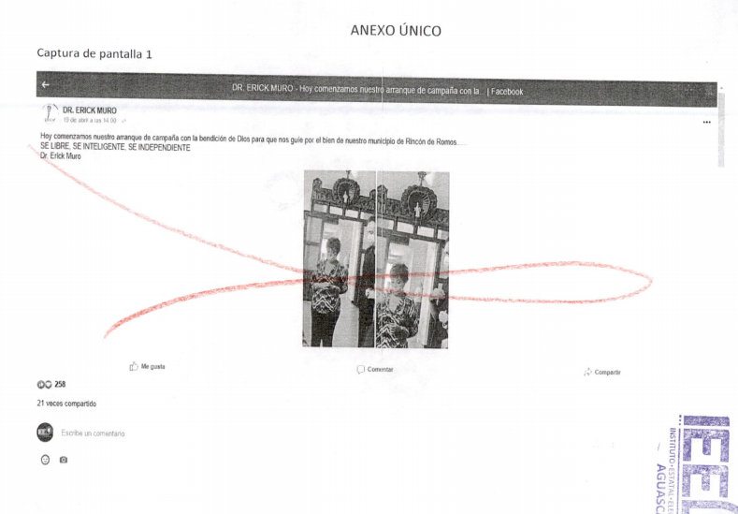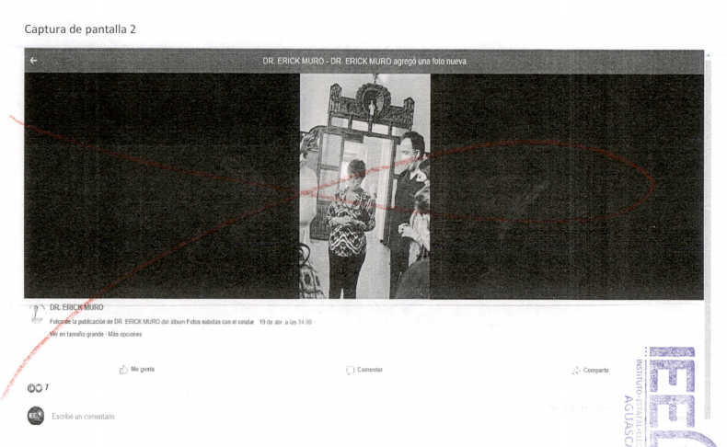
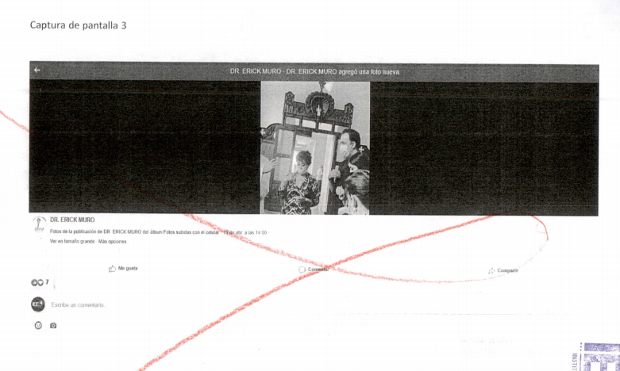

9. CASO A RESOLVER.

Una vez acreditada la existencia del hecho denunciado, el aspecto a dilucidar en la presente sentencia consiste en determinar si se configuran la entrega de dadivas, por lo que se deberá analizar lo siguiente:

a) La existencia o no de los hechos denunciados;
b) Establecer, si con los hechos acreditados se actualiza la violación al principio de separación Iglesia-Estado;
c) En caso de ser procedente, se determinará la responsabilidad del presunto infractor; y
d) Determinar la calificación de la falta e individualización de la sanción.

10. ESTUDIO DE FONDO.
10.1. Planteamiento del caso.

A continuación, este Tribunal procederá al estudio motivo de la queja en la que se analizará con base en los argumentos antes referidos, a determinar si las conductas denunciadas y tomando en consideración las manifestaciones hechas valer por los denunciados, así como las pruebas ofrecidas por ambos, constituyen actos que transgreden la normatividad electoral.

10.2. Marco jurídico aplicable.
Libertad de expresión en las redes sociales.
Las redes sociales constituyen una herramienta útil para generar la comunicación social, ya que permite a un número indefinido de personas, a fin de que puedan acceder, compartir e intercambiar información, de manera global, instantánea y a un bajo costo.

Este medio tiene la ventaja de que la comunicación no sea unidireccional, esto es, que los usuarios pueden interactuar de diferentes maneras y con varias personas a la vez. Por otro lado, las redes sociales son el medio idóneo para que las personas ejerzan de manera plena a sus derechos a la libertad de expresión, opinión asociación y reunión.

Igualmente, tales medios fungen como un medio de comunicación masivo que permite a los usuarios tener un debate amplio y robusto, en el que los usuarios intercambian ideas y opiniones, positivas o negativas, de manera ágil y fluida. Por ende, las redes sociales se vuelven un elemento importante para la democracia.

De lo anterior es posible concluir que, si bien los contenidos en las redes sociales pueden ser susceptibles de constituir una infracción en materia electoral, también lo es que la libertad de expresión a través de redes sociales goza, en principio, de una presunción de espontaneidad, es decir, que la difusión de mensajes, videos, fotografías o cualquier elemento audiovisual cuenta con una protección amplia.

Prohibición del uso de símbolos religiosos en propaganda política-electoral

Dentro del ámbito internacional, la libertad de conciencia y de religión es un derecho reconocido y protegido, tanto por el artículo 12 de la Convención Americana sobre Derechos Humanos, como por el artículo 18 del Pacto Internacional de los Derechos Civiles y Políticos, que tiene como objetivo proteger el ejercicio de toda persona de tener o adoptar la religión y/o creencias de su elección, así como de manifestarla, individual o colectivamente.

Este ejercicio está sujeta a las limitaciones prescritas en la ley y que sean necesarias para proteger la seguridad, el orden, la salud o la moral públicos, o los derechos y libertades fundamentales de los demás.

En el ámbito nacional, el artículo 24 de la Constitución Federal establece que la libertad religiosa y de culto es un derecho fundamental de todas las personas para tener o adoptar la de su agrado. Esta libertad también incluye el poder participar, individual o colectivamente en las ceremonias y/o devociones.

Pero al igual que todos los Derechos Humanos, la libertad religiosa también tiene sus límites, y uno de sus límites es utilizarla en actos públicos que se celebren con fines políticos y/o propaganda electoral,
Sin embargo, ello no implica que las candidaturas a un cargo de elección no puedan realizar manifestaciones religiosas de la fe que profesan, porque la libertad religiosa les otorga el derecho a participar en actos de culto de manera pública, al contener dos facetas: interna y externa.

Es oportuno establecer que la única que es susceptible a restringirse y sancionarse es la externa, pues se refiere a las prácticas, actividades, ritos, reuniones y enseñanzas que se asocian con determinadas creencias religiosas.

En ese sentido, el artículo 25, apartado I, inciso p) de la Ley General de Partidos establece que los partidos políticos y candidatos deben abstenerse de utilizar símbolos religiosos, así como expresiones, alusiones de carácter religioso en su propaganda electoral.

De lo anterior, se desprende que la prohibición tiene dos elementos: el uso de símbolos religiosos y que ese uso busque convencer al electorado para obtener el voto (intencionalidad). Por ende, para estudiar la infracción, la autoridad jurisdiccional debe analizar, de manera contextual, el uso de esas expresiones y el vínculo con un partido político, con el fin de incidir o manipular las preferencias electorales de la ciudadanía.

Así, es posible concluir que en las controversias en las que se plantea una infracción a los principios de laicidad y separación del Iglesia-Estado en un proceso electoral, es necesario analizar el sujeto que fue denunciado (elemento personal), el contexto en el que surgieron los hechos, la manera (circunstancias de modo tiempo y lugar) en la que se desarrollaron y el contenido de los mensajes, para poder evaluar si la infracción impactó en el proceso electoral.

10.3. Caso concreto.
La publicación denunciada no actualiza la infracción de uso de símbolos o expresiones religiosas que busquen influir en la voluntad del sufragio de la ciudadanía.

El quejoso, refiere que el candidato denunciado vulneró el principio de laicidad, porque indebidamente utilizó símbolos religiosos en su propaganda, al publicar en su cuenta personal de Facebook una imagen del santuario y parroquia del Señor de las Angustias, con lo que sugiere que se acredita que se esta haciendo uso de símbolos religiosos y se violenta el principio de laicidad.

Asimismo, en dicha publicación escribió el mensaje siguiente: “Hoy comenzamos nuestro arranque de campaña con la bendición de Dios para que nos guie por el bien de nuestro municipio de Rincón de Romos… SE LIBRE, SE INTELIGENTE, SE INDEPENDIENTE Dr. Erick Muro.”

Al respecto, la Sala Regional Monterrey ha considerado que, conforme a los principios de laicidad y separación Iglesia-Estado, la libertad religiosa no es absoluta y tiene, entre otros limites, la prohibición a los candidatos de utilizar símbolos o expresiones de contenido religioso para influir en la ciudadanía y afectar la libertad del voto; para revisar la actualización de esa infracción, se debe analizar en hecho denunciado en su contexto de expresión.

No obstante, cabe precisar que los candidatos, en su calidad de personas, pueden ejercer su derecho a la libertad de expresión a través de redes sociales, las que gozan, en principio, de una presunción de espontaneidad.

El principio de laicidad tampoco implica que los candidatos a algún puesto de elección popular no puedan participar, en tanto ciudadanos, en manifestaciones religiosas de la fe que profesan. La libertad religiosa, prevista en el artículo 24 de la Constitución General, establece que las personas tienen derecho a participar de forma individual o colectiva en actos del culto respectivo de manera pública.

Por ello, si bien los contenidos de las redes sociales pueden ser susceptibles de constituir una infracción en materia electoral, es decir, que los mensajes, videos, fotografías o cualquier elemento audiovisual que se difunda en una red social puede llegar a violar las restricciones de temporalidad y contenido de la propaganda política o electoral, finalmente, para su análisis, es imprescindible vincular el contexto del medio de difusión (red social), junto a la espontaneidad en que se da el mensaje.

En ese sentido, los partidos políticos y candidatos deben abstenerse de utilizar símbolos religiosos, así como expresiones, alusiones o fundamentaciones de carácter religioso en su propaganda electoral (artículo 25, apartado 1., inciso p), de la LGPP).

La prohibición tiene dos elementos:

- el uso de símbolos y expresiones religiosas; y
- que ese uso busque persuadir al electorado para obtener el voto (intencionalidad).
De tal forma que la prohibición tiene como finalidad evitar que los actores políticos coaccionen al electorado, mediante presión moral o religioso, para que voten por una opción política, esto para garantizar la libertad de conciencia de los participantes en el proceso electoral, y así no afectar a la autenticidad de las elecciones y la libertad del voto.

En el caso, se advierte que la publicación en la cuenta de Facebook del denunciado, está dentro del margen de la protección de la libertad de expresión y religiosa, porque se emitió de manera espontánea en la red social, en el marco del inicio del periodo de campañas, y solo expresa la visión de una persona conforme a su ideológica, y con respecto a la libertad de culto de las personas.

En tal sentido, este Tribunal considera que no le asiste la razón al denunciado, porque del análisis contextual de la publicación denunciada, no se desprende elemento alguno que demuestre que tiene como propósito influir en el electorado y, a su vez, afectar la libertad del voto, o bien, que se pretenda coaccionar a la ciudadanía, mediante la utilización de símbolos o expresiones religiosas.

Por tanto, en autos no se advierten elementos aptos y suficientes para desvirtuar la presunción de espontaneidad de las manifestaciones realizadas en la red social, precisamente, porque en la publicación no se señalan situaciones que tengan la intención de influir en la preferencia del electorado, ni un llamado al voto a su favor o coacción a sus seguidores (elemento de intencionalidad), por lo que, se reitera que no se actualiza la infracción de uso de símbolos o expresiones religiosas que buscan influir en la ciudadanía y afectar la libertad del sufragio.

Asimismo, de un análisis objetivo de la publicación tampoco se advierte alguna palabra o expresión que demuestre que el candidato Erick Muro Sánchez, utilizó símbolos religiosos con la intención de incidir en el electorado para obtener el voto a su favor, o que este se pretendiera coaccionar.

Lo anterior, puesto que del análisis conjunto de la frase: “Hoy comenzamos nuestro arranque de campaña con la bendición de Dios para que nos guie por el bien de nuestro municipio de Rincón de Romos… SE LIBRE, SE INTELIGENTE, SE INDEPENDIENTE Dr. Erick Muro.”, así como las imágenes denunciadas, no se desprenden elementos suficientes que hagan inferir a esta autoridad, que fueran difundidas con la intención de coaccionar al electorado, pues como se adelantó, se trató de una acción espontánea que se encuentra dentro del margen de la ideología religiosa.

En tal sentido, el hecho que, de un análisis contextual de los hechos denunciados, no se desvirtuara el ejercicio espontáneo del candidato, no puede actualizarse la violación al principio de separación Iglesia-Estado, pues se concluye que la publicación se trata un ejercicio legítimo que está protegido por la libertad de expresión religiosa.

Finalmente, es conveniente señalar que el hecho de que la publicación se encuentre en su página personal de la red social, en la cual, actualmente funge como candidato, no implica que tales hechos, por si solos, actualicen el uso indebido de símbolos religiosos, ya que del contexto de la misma no se advirtió que la publicación contuviera elementos religiosos con el propósito incidir en la contienda electoral.

De tal suerte que, al no existir un llamado expreso o velado al voto, valiéndose de la religión o apelando a la fe de sus seguidores en la referida red social, no se actualiza violación al principio de separación Iglesia- Estado, al consistir la publicación en un legítimo ejercicio de libertades de expresión y religiosa en su proyección interna.

Similar criterio sostuvo la Sala Regional Monterrey en el SM-JE-36/2019. En consecuencia, este órgano jurisdiccional estima que no se acredita la infracción denunciada.

12. RESOLUTIVOS.

UNICO: Se declara la inexistencia de las infracciones.

Notifíquese. Así lo resolvió el Tribunal Electoral del Estado de Aguascalientes, por unanimidad de votos de las Magistradas y Magistrado que lo integran, ante el Secretario General de Acuerdos, quien autoriza y da fe.
MAGISTRADA PRESIDENTA

CLAUDIA ELOISA DÍAZ DE LEÓN GONZÁLEZ
MAGISTRADA  LAURA HORTENSIA  LLAMAS HERNÁNDEZ | MAGISTRADO  HÉCTOR SALVADOR  HERNÁNDEZ GALLEGOS
SECRETARÍA GENERAL DE ACUERDOS

JESÚS OCIEL BAENA SAUCEDO

Con verificativo el día martes dieciocho de mayo a las dieciocho horas.
SUP-JDC-9973/2020, SUP-REP-111/2020 y SG-JE-45/2020
Consultable en la Compilación 1997-2013, Jurisprudencia y tesis en materia electoral, del Tribunal Electoral del Poder Judicial de la Federación, páginas 129 y 130.
Sirve de apoyo la tesis aislada (constitucional) de la Primera Sala de la Suprema Corte de Justicia de la Nación 1a. LX/2007 que lleva por rubro “LIBERTAD RELIGIOSA. SUS DIFERENTES FACETAS.” Disponible para consulta en el Semanario Judicial de la Federación y su Gaceta Tomo XXV, febrero de 2007, pág. 654
Criterio de la Sala Superior en la Jurisprudencia 18/2016: LIBERTAD DE EXPRESIÓN. PRESUNCIÓN DE ESPONTANEIDAD EN LA DIFUSIÓN DE MENSAJES EN REDES SOCIALES. De la interpretación gramatical, sistemática y funcional de lo dispuesto en los artículos 1° y 6°, de la Constitución Política de los Estados Unidos Mexicanos; y 11, párrafos 1 y 2, así como 13, párrafos 1 y 2, de la Convención Americana sobre Derechos Humanos, se advierte que, por sus características, las redes sociales son un medio que posibilita un ejercicio más democrático, abierto, plural y expansivo de la libertad de expresión, lo que provoca que la postura que se adopte en torno a cualquier medida que pueda impactarlas, deba estar orientada, en principio, a salvaguardar la libre y genuina interacción entre los usuarios, como parte de su derecho humano a la libertad de expresión. Por ende, el sólo hecho de que uno o varios ciudadanos publiquen contenidos a través de redes sociales en los que exterioricen su punto de vista en torno al desempeño o las propuestas de un partido político, sus candidatos o su plataforma ideológica, es un aspecto que goza de una presunción de ser un actuar espontáneo, propio de las redes sociales, por lo que ello debe ser ampliamente protegido cuando se trate del ejercicio auténtico
Artículo 24. Toda persona tiene derecho a la libertad de convicciones éticas, de conciencia y de religión, y a tener o adoptar, en su caso, la de su agrado. Esta libertad incluye el derecho de participar, individual o colectivamente, tanto en público como en privado, en las ceremonias, devociones o actos del culto respectivo, siempre que no constituyan un delito o falta penados por la ley. Nadie podrá utilizar los actos públicos de expresión de esta libertad con fines políticos, de proselitismo o de propaganda política.
SUP-REP-626/2018 y SUP-REC-229/2016.

